人脸识别系统浅探

摘要：随着经济的发展，各企业单位对安全控制的要求越来越高，作为计算机模式识别技术中与安全控制联系最紧密技术之一的人脸识别技术得到了飞快的发展。本文系统的介绍了人脸识别系统研究的背景，概念与定义，国内外研究情况。并用MATLAB设计了一个由图像预处理、图像特征提取、图像识别等模块组成的系统，并利用canny算子实现图像特征提取，利用K-L变换实现人脸识别的人脸识别系统。本系统选取了简单易操作的算法，界面简洁友好，操作方便，运行稳定，对人脸识别率较高。

关键词：人脸识别；图像预处理；sobel算子；canny算子
A Brief Study Of Face Recognition System

Abstract：With the development of the economy, the security control of all business units have become increasingly demanding.The face recognition technology has been rapidly developed as one of the technology which closely associated with the security control technology .This paper introduces the background of the face recognition study, concepts and definitions of the situation at domestic and abroad. Designing a face recognition system with MATLAB consists of image preprocessing, image feature extraction, image recognition and other modules,which to achieve image feature extraction with canny operator and face recognition with KL transform . The system selects the simple algorithm and is easy to operate, besides, the interface is friendly, stable.
Key Words：face recognition;image preprocessing;sobel operator;canny operator

引言：近年来，随着经济的飞速发展，安全控制的需求水平越来越高，为安全控制提供技术支持的技术有着飞速发展，生物统计、个体识别技术的研究也得到了新的重视。生物统计识别技术在此背景下在应用的深度和广度等方面有了很大的提高。而人脸识别作为生物统计数别技术中很重要的组成部分和人工智能技术的重要组成部分也越来越受到重视。

1概述

1.1系统简介

1.2 研究背景
人脸识别是指利用计算机视觉技术、图像特征提取技术等多种技术整合后实现人脸视觉信息的判别以达到身份识别目的的计算机技术。人脸识别技术是生物统计识别技术的重要组成部分，由于人脸特征在颜色、形态以及由光线、表情等不同影响因素造成的较大差异，使人脸识别技术在多个不同科学领域都是具有较大挑战性的难题。在模式识别领域里，人脸识别是最典型、最困难的模式识别问题；在人工智能的研究领域，人脸识别技术是人工智能的基本体现；在计算机视觉研究领域里，人脸识别就是要通过计算机的视觉技术获取图像，再经过图像的特征提取技术等实现人脸识别的技术。在不同领域中，人脸识别技术都得到了高度的重视，技术的发展速度也有了较大的提高，在不远的将来，有可能使计算机具有认识人，与人交流功能，甚至具有与人类相似的情感。
本文设计的是一个简单的人脸识别系统，通过图像处理、模式识别技术对人脸部分区域进行识别。

1.1.2 国内外研究现状
（1）国外的发展概况
人脸识别的最早研究开始于1966年PRI的Bledsoe的工作^{[1]}。1993年，美国国防部高级研究项目署 (Advanced Research Projects Agency)和美国陆军研究实验室(Army Research Laboratory)成立了Feret(Face Recognition Technology) 项目组，建立了feret人脸数据库^{[2]}，用于评价人脸识别算法的性能。除政府设置的研究机构外，各大高校也在人脸识别领域内投入大量的人力物力，例如卡内基梅隆大学、麻省理工大学、雷丁大学等，都在人脸识别领域取得了一定的研究成果。其他一些商业公司的研究使人脸识别技术从纯学术向实际应用领域有了很好的扩展，使人脸识别知识在考勤系统、刑事犯罪研究、考试人员身份验证等领域有了一定程度的实现。
（2）国内的发展概况
我国的人脸识别技术研究起步较晚，在20世纪90年代才开始。在国内，人脸识别技术最早是由中科院计算所与哈工大一起成立的一个联合面像实验室开始的，迈出了人脸识别技术在国内研究的第一步^{[3]}。后来，这个联合面像实验室成为上海银晨的研发中心，为上海银晨智能识别公司提供专业的技术支持和研发。其次是李子青教授在中科院专门成立的人脸识别研究团队，该团队专业从事于人脸识别方法方面的研究，并最先提出了基于红外的人脸识别技术，并使这项技术在08年北京奥运会得到了实现应用。2005年1月18日，由清华大学电子系人脸识别课题组负责人苏光大教授主持承担的国家"十五"攻关项目《人脸识别系统》通过了由公安部主持的专家鉴定。鉴定委员会认为，该项技术不论在国内还是国外都处于领先水平。
从应用范围角度看，国内人脸识别产品市场占有率最高的是汉王科技的门禁和考勤系统利用了独创的“双目立体”^{[4]}人脸识别算法实现了从获取人脸信息、合成人脸3D图片、特征提取和识别的相应工作，并将其推广至市场，获得了不错的经济效应。除此之外，还有如深圳飞瑞斯等其他一些民营企业、公司在人脸识别领域内所做的研究，都进一步推动了人脸识别技术的发展以及推广运用。

1.1.3 研究目的
本文的研究目的在于除掌握与MATLAB相关的知识外，能从理论及实践能力等各个方面加深对图像处理、人脸识别的理解和运用。人脸识别技术在将来一段时间内必将成为模式识别研究的重点，了解和掌握与之相关的技术可以为以后的学习研究工作奠定坚实的基础。

1.2 开发工具介绍
本系统采用MATLAB作为开发工具。MATLAB是由美国mathworks公司发布的一个易于操作的具有数值分析、矩阵计算、科学数据可视化以及非线性动态系统的建模和仿真功能的软件^{[5]}。作为一款界面简单易操作的软件，MATLAB为科学研究、工程设计以及必须进行有效数值计算的众多科学领域提供了全面的解决方案，并在很大程度上摆脱了传统非交互式程序设计语言的编辑模式，代表了当今国际科学计算软件的先进水平。
MATLAB具有许多优点，在操作方面，它具备友好的工作平台和编程环境，内嵌的函数和界面编辑功能，使人机交互性更强，操作更简单。程序语言方面，MATLAB作为一个高级的矩阵/阵列语言，用户可以在命令窗口中将输入语句与执行命令同步，也可以先编写好一个较为复杂的.m文件后再运行，MATLAB的语言可移植性好，可拓展性强。MATLAB内包含了大量在科学研究领域会用到的计算算法，且算法的更新率很高，大都是各领域内的最新研究结果，是研究中的计算过程的简单性最大化。除大量函数的可供运用之外，MATLAB还具有强大的图形图像处理功能，它可以实现高层次的作图，包括二维和三维的可视化、图象处理、动画和表达式作图，也可用于科学计算和工程绘图^{[6]}。除此之外，MATLAB还具有可供广泛运用的模块集合工具箱、实用的程序接口和发布平台等强大的功能可供运用。

1.3 图像格式选择
本系统选择处理.bmp格式的文件。.bmp格式的文件是microsoft公司在windows环境中普遍采用的一种与设备无关的图像格式^{[7]}，windows系统运行下的所有图像处理软件都支持对.bmp格式文件的处理。.bmp格式的文件能够完整的保存图像的特征值，但缺点是体积较大。为方便研究，本系统选择的是像素值在30*30至30*50之间的.bmp.格式的图例进行研究。

1.4 运行环境分析
本人脸识别系统需要如下的运行环境：CPU，500M及以上；内存，64 M及以上；安装有Windows 98、Windows Me、Windows 2000、Windows NT等操作系统中的其中一种。另还装有摄像头可进行随机拍照和识别。从操作可行性来看，只要系统用户的硬件软件设备满足以上条件，即可用该人脸识别软件进行识别。

系统概要设计

2.1 系统总体设计流程

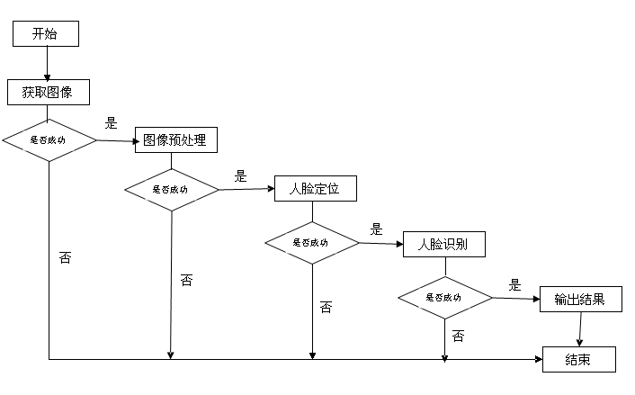 图2-1 系统总体流程图

2.1.1 系统总体流程

图2-2 系统总体流程图

2.1.2 图像预处理流程
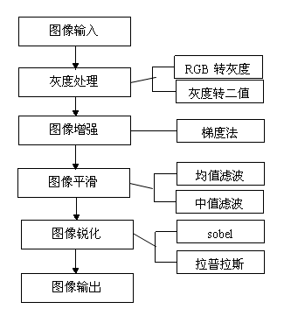

图2-3 图像预处理流程图

2.1.3 操作界面

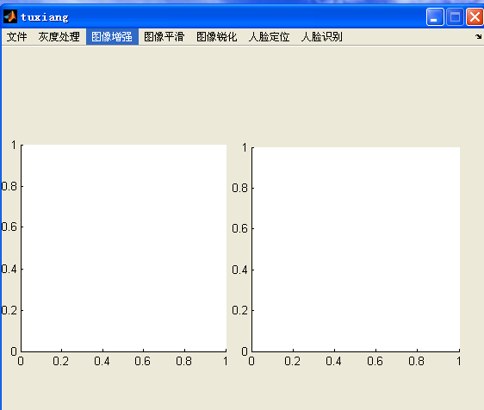

图2-4 操作界面
从系统界面里能清晰的看到本系统能够实现的所有功能，包括文件、灰度处理、图像增强、图像平滑、图像锐化、人脸定位、人脸识别。

2.2 各模块功能介绍及实现

2.2.1 图像获取
该模块主要实现的功能首先是从计算机图片库中获取图片，获取后的图片可以在软件的界面中显示出来以便进行识别，其次是对处理后的图片进行保存，最后是退出系统。
本文用到的图例共30个，图片来源均为作者通过数码相机拍摄、截屏软件截屏获取。但存在的问题是初始文件的像素值太高，大都在256*256以上或更大。为了使研究更方便，所有的图片均经过图像处理软件光影魔术手的缩放，使其变成像素值均在30*30至30*50之间的.bmp格式的文件，具体如图2-5：
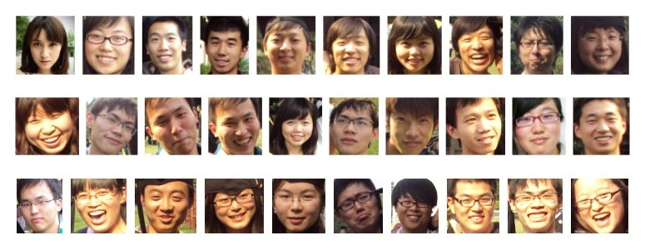

图2-5 所用样本图
在系统使用时，利用系统中的“文件”菜单下的“打开”功能，使其能从计算机内存中直接获得。
打开时界面显示如图2-6：
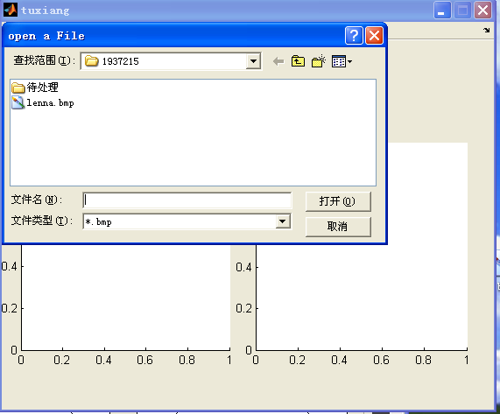

图2-6 打开界面图
“文件”模块除了能实现打开图片的功能外，还可以对已处理文件实现“保存”，图像处理结束后“退出系统”的功能，这些功能是本系统其他功能实现的基础。

2.2.2 灰度处理
本模块通过对输入图像进灰度化处理，目的在于排除图像颜色因素对之后将要进行的图像处理步骤的影响，降低工作量。
（1）RGB模型图像转化为灰度图像
在图像处理的过程中，常建立一个以R、G、B三个值为坐标的RGB模型^{[9]}来准确描述图像的颜色特征。将普通的RGB模型图像转化为灰度图像可以降低工作量，排除颜色因素对于图像特征的影响。
在MATLAB中利用grayI = rgb2gray(I); 语句实现由RGB图像到灰度图像的转换。
RGB模型到灰度图像的转化结果如图2-7：
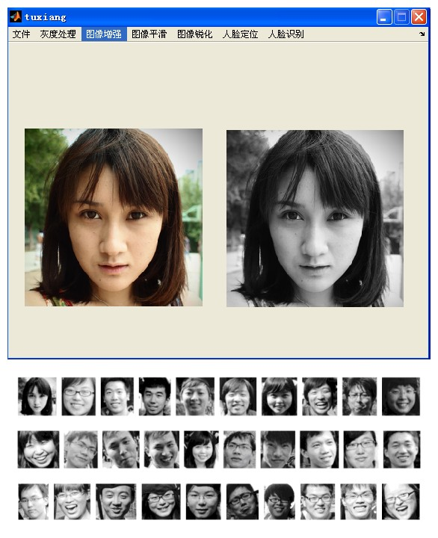

图2-7 灰度图
（2）灰度图像转化为二值图像
二值图像是将输入系统的图像中所有像素点的灰度值设置为0或255，使图像显示出最直白的黑白图像。则可使接下来的图像处理过程最简单化，使基本轮廓最为凸显。在转化二值图像时需确定一个阈值，在阈值之上的像素点的像素将统一被设置为255，在阈值点像素值以下的像素点的灰度将统一被设置为0。
本系统的阈值确定方法为迭代法。选取某一像素值M作为参考，将所有像素点的像素值分为>M和<M两部分，再在该两部分中分别取中间值比较，直至所选取的M值收敛。
MATLAB中利用下列语句实现图像由灰度到二值的转化：
axes(handles.axes2_dst);
img_dst=im2bw(img_src,0.5);
二值图像转化结果如图2-8：

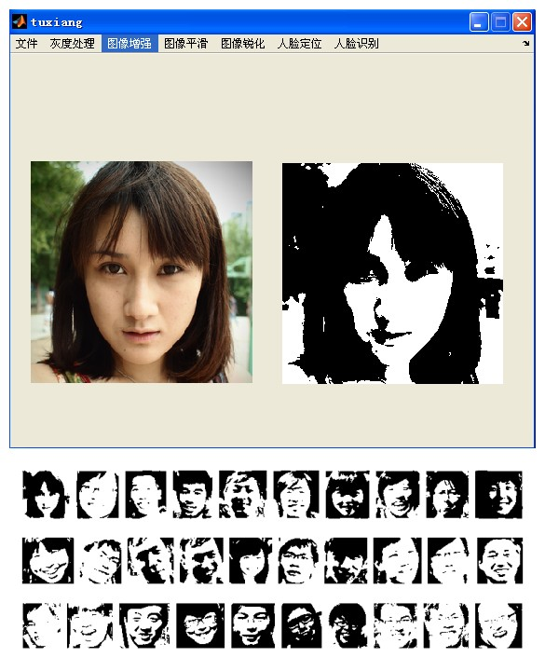

图 2-8 灰度转二值结果图

2.2.3 图像增强模块
图像增强^{[10]}是指将原来不清晰的图像变得清晰或强调某些关注的特征，抑制非关注的特征，使之改善图像质量、丰富信息量，加强图像判读和识别效果的图像处理方法^{[11]}。
图像增强的目的在于针对用户所给定图像的应用场合，有针对性地强调图像的整体或局部特性，使原有的图像特征清晰化或将用户所需的图像特征信息明显化，使图像中不同物体特征差异性变大，改善图像质量、丰富图片内容所含的信息量，加强图像判读和识别效果，满足某些特殊分析的需要。
本系统采用梯度法进行图像增强，实际上就是微分法。
图像函数f (x, y) 的梯度定义为 一个向量：
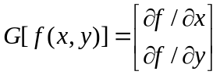
梯度的两个重要性质是： 
（1） 梯度的方向在函数f(x, y)最大变化率的方向上。
（2） 梯度的幅度用|G［f(x, y)］|表示, 并由下式算出:
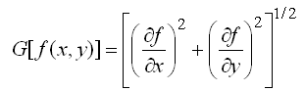
梯度向量的幅角：
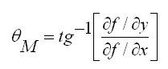
在实际计算中，常用绝对值代替平方和平方根运算，所以近似求梯度值为：
G［f(x, y)］ ≈ |Gx|+|Gy|
对于数字图像处理，梯度幅值（梯度）可用差分来近似微分：
G［f(x,y)］≈|f(i, j)-f(i+1, j)|+|f(i, j)-f(i, j+1)|
以上梯度法又称为水平垂直差分法。
图2-9是利用梯度法实现图像增强的结果
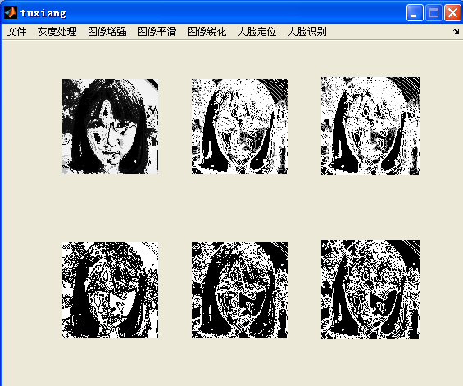

图2-9 梯度法图像增强结果

2.2.4 图像平滑模块
图像设备采集图像时，有可能由于受到硬件设备或光纤等不同因素的影响，使图像产生噪声，造成图像质量的下降。图像噪声的存在使得特征提取的准确度下降，影响最终的图像识别效果，因此，需要通过滤波的手段来消除图片内噪声的影响，改善图像质量。而图像平滑就是指通过设计滤波器来减少或消除噪声，抑制或是消除噪声而改善图像质量的过程。因此，必须首先对图像进行平滑处理。
常见的用于实现图像平滑的滤波器可分为线性滤波器和非线性滤波器^{[12]}。线性滤波器对高斯噪声的消除有着很好的效果，一般情况下，对其余噪声也能起到平滑作用。线性滤波器实现噪声消除的原理是通过对连续窗函数内的像素加权和来实现滤波，常见的线性滤波器有均值滤波器和高斯平滑滤波器也就是中值滤波器。均值滤波又称邻域平滑法，原理是假定图像是由许多灰度恒定的小块组成，相邻像素间有很高的空间相关性，而噪声是统计独立地叠加在图像上的，其均值为0，因此，可用像素邻域内的各像素灰度值的平均代表原来的灰度值，实现图像平滑。根据求平均方式的不同，邻域平滑法的主要形式有：简单平均法、阈值平均法、K近邻平均法以及梯度倒数加权平均。
（1）均值滤波平滑
均值滤波法也就是领域平均法的原理是将图像区域内任意点的灰度值设置为该点邻域内各点灰度值的平均值。该法是最简单的去噪方法。但这种方法的缺点是有可能会造成高频的图像边缘部分出现模糊现象，且模糊程度与邻域半径的大小成正比。
P0 | P1 | P2  输出中心像素8邻域的平均值
P3 | P4 | P5
P6 | P7 | P8
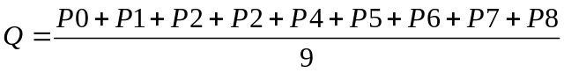
Q
MATLAB中利用以下代码实现均值滤波平滑：
J21= fspecial('average', 3);
图2-10是得出的均值滤波平滑结果：
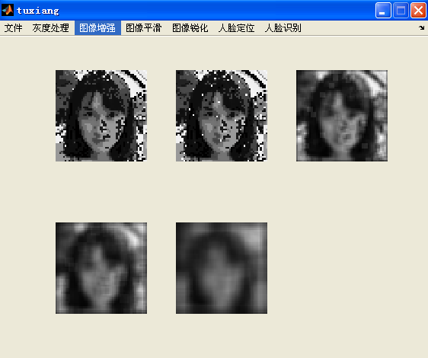

图2-10 均值滤波平滑结果
（2）中值滤波平滑
中值滤波是由图基(Turky)在1971年提出的^{[13]}，中值滤波方法的基本原理是用所选定的像素点的一个邻域的中间值代替该点的像素值以达到消除噪声的效果。中值滤波方法在某些条件下可以作到既去除噪声又保护图像边缘的较满意的复原。中值的定义如下：一组数X1，X2，X3，…，Xn，把这n个数按值的大小顺序排列如下：
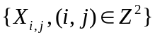
式中：W-平面窗口；m-窗口水平尺寸；n-窗口垂直尺寸；X_{i,j}-被处理的图像平面上的一个像素点，坐标为(i,j)；Y_{i,j}--以X_{i,j}为中心，窗口W所套中范围内像素点灰度的中间值，即终止滤波处理的输出值。
图2-11是以中值滤波平滑结果：
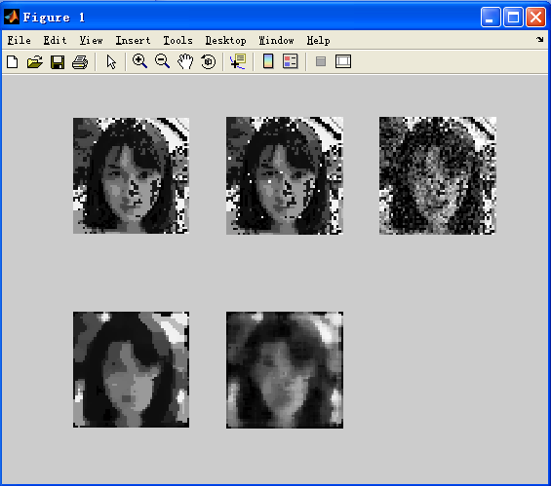

图 2-11 中值滤波平滑效果图
图2-12的中值和均值滤波平滑的结果比较：
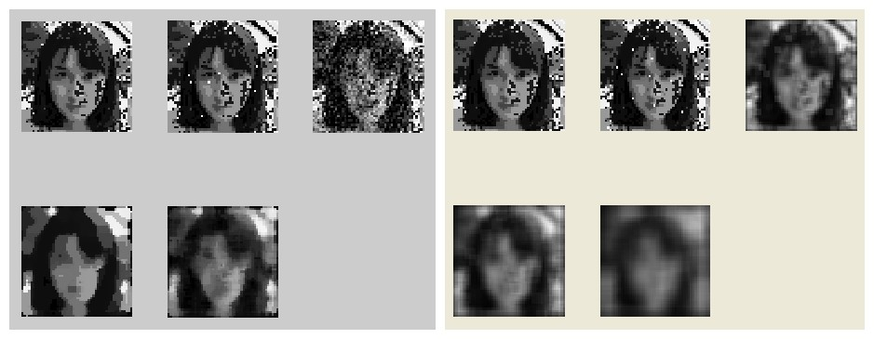

图2-12 中值平滑和均值平滑结果比较
比较后可知，均值滤波的结果能更好的使边缘平滑，以达到预期目标。

2.2.5 图像锐化模块
图像锐化就是补偿图像的轮廓，增强图像的边缘及灰度跳变的部分，使图像变得清晰^{[14]}。图像锐化分为空域处理和频域处理两类^{[15]}。图像平滑的根本原因是因为图像受到了平均计算或者是积分运算，相反，想突出图像边缘特征时，只需将图像进行微分运算，这就是图像锐化的根本原理。
（1）拉普拉斯
拉普拉斯算子，即Laplacian 算子，是图像锐化中常用的算子之一。
拉普拉斯算子为：
0
H=
1
0
1
-4
1
0
1
0
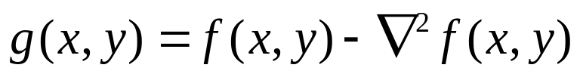拉普拉斯变换对图像增强的基本方法:
f(x,y)为原始图像,
g(x,y)为采用拉普拉斯算子增强处理后的图像。
在MATLAB中利用H1=[0 1 0,1 -4 1,0 1 0];对图像进行处理。使其实现图像增强。
利用拉普拉斯算子实现图像增强的结果如图2-13：
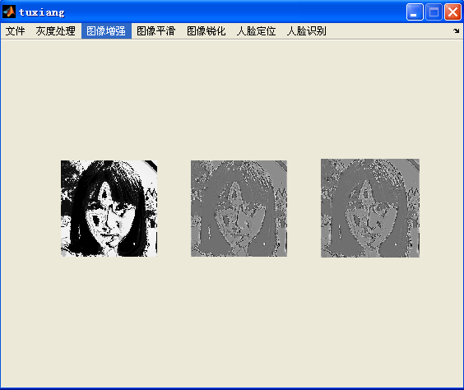

图2-13 拉普拉斯算子增强图像结果
（2）Sobel算子
sobel算子是图像处理中的算子之一，主要用作边缘检测。在技术上，它是一离散性差分算子^{[16]}，用来运算图像亮度函数的梯度之近似值。在图像的任何一点使用此算子，将会产生对应的梯度矢量或是其法矢量。
该算子包含两组3x3的矩阵，分别为横向及纵向，将之与图像作平面卷积，即可分别得出横向及纵向的亮度差分近似值。如果以A代表原始图像，Gx及Gy分别代表经横向及纵向边缘检测的图像，其公式如下:
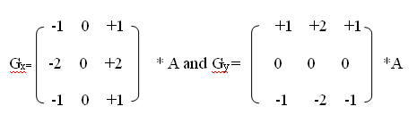
图像的每一个像素的横向及纵向梯度近似值可用以下的公式结合，来计算梯度的大小。
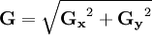
然后可用以下公式计算梯度方向。
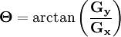
在以上例子中，如果以上的角度等于零，即代表图像该处拥有纵向边缘，左方较右方暗。
在MATLAB中利用H2=fspecial ('sobel')语句对图像进行处理，使其实现图像增强。
使用sobel算子实现图像增强的结果如图2-14：
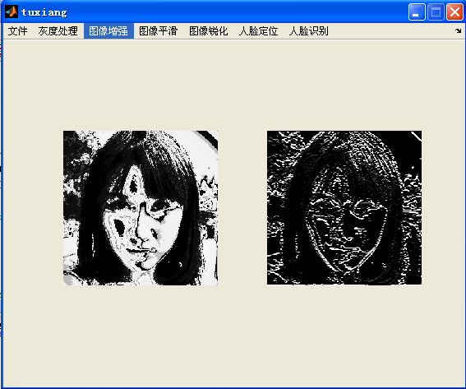

图2-14 sobel算子增强图像效果图
- 比较
将对同一张图片分别利用拉普拉斯算子和sobel算子进行图像增强处理，结果如图2-15可见，sobel算子更能增强图像的边缘特征，对接下来的图像锐化的操作更为便利。
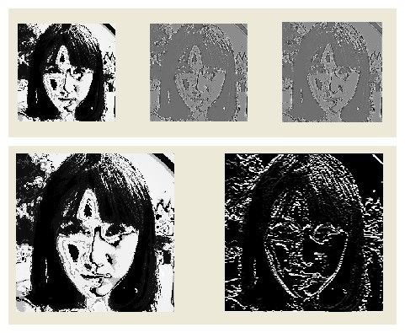

图2-15 sobel算子与拉普拉斯算子增强图像效果对比图

2.2.6 人脸定位模块
人脸定位的算法一般可分为两类：基于现实显式的方法和基于隐式特征的方法。
所谓显式特征是指人体视觉器官能做出直接反应的可视性特征，例如人的脸型、肤色、器官大小、形状、脸部结构等。基于显式特征定位人脸的方法是指由人通过肉眼观察，总结出可以区别人脸和“非人脸”的特征，从颜色、形状的方面来判断输入图像中是否存在有人脸特征的图像区域，然后做出图像中是否包含人脸的结论。基于显式特征的人脸定位方法可分为以下三类：基于肤色模型的方法、模板匹配的方法、基于先验知识的方法。
如果待检测的图像样本是彩色图像，则可以通过颜色范围的判断来做出样本图像中是否存在人脸的结论。在彩色图像中，人脸与其他背景环境、器官区别最明显的特征就是颜色。研究者发现人脸的颜色可作为单独成体系的判断标准来作为人脸识别的根据。影响人脸颜色的主要因素是亮度的变化，通过去除普通RGB模型图像中的R、G值来排除光线对颜色的影响后即可判断像素点及其领域是否存在人脸区域。当然，寻找到肤色区域后要进行验证，以防判断为人脸的范围内有类肤色区域存在。
模板匹配的方法的原理一般是先由研究者人为地制定一个标准人脸的末模板，然后将待检测的人脸图像输入系统，通过计算来判别输入图像与既定的模板的相似程度，然后确定一个阈值来判断图像中是否存在人脸。
基于先验知识的方法则采用符合人脸生理结构特征的人脸镶嵌图模型^{[17]}，并在分析了足够多的人脸图样本的基础上，针对人脸的灰度、边缘、纹理等信息，建立一种关于人脸的知识库。在检测中，首相抽取这些灰度、边缘等信息，然后检验它是否符合知识库中关于人脸的先验知识。
本系统采用最简单的canny算子进行人脸定位，
坎尼（canny）边缘检测算子根据样本图像边缘检测的有效性和定位的可靠性，推导出最优边缘检测器的数学表达式，但对于不同类型的边缘，坎尼算子的最优形式是不同的。
依据canny算子，可知评价边缘检测性能优劣的三个标准：首先是好的信噪比，即边缘点和非边缘点判断的准确度，要求边缘点不会被识别为非边缘点，而非边缘点也不会被识别为边缘点；其次是好的定位性能，要求根据算子判断出的边缘点要在实际边缘的中心或尽量靠近其中心；最后是对单一边缘应只有唯一响应，将得到虚假边缘响应的概率可能性降到最低。坎尼在研究过程中推导出最优边缘检测器的形状与高斯函数的一阶导数类似，为了得出高斯函数在任一方向上的导数与图像的卷积，要用到二维高斯函数的圆对称性和可分解性。因此，在研究过程中，选择高斯函数的一阶导数作为边缘检测的最优检测算子，具体推导过程如下：
设二维高斯函数为
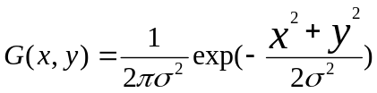
在某一方向n上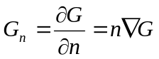
式中 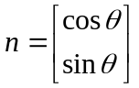 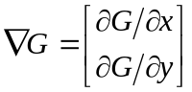
是方向矢量，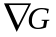是梯度矢量。将图像f(x,y)与G_{n}作卷积，同时改变的方向，G_{n}*f(x,y)取得最大值时的就间下交于检测边缘的方向。

2.2.7 人脸识别模块
在进行人脸识别研究时，常用到主成分分析（PCA）^{[18]}的研究方法。主成分分析方法的基本原理是用较少的特征对样本进行描述以达到降低特征空间维数的目的，这种方法的基础是Karhunen-Loeve展开式简称K-L展开式。
基于K-L变换的人脸识别方法被称为特征脸方法，它是在对图像进行压缩处理时的一种最优正交变换方法。高维的图像空间经过K-L变换后得到一组新的正交基^{[19]}，保留其中重要的正交基，由这些基可以张成低维线性空间。如果假设人脸在这些低维线性空间的投影具有可分性，就可以将这些投影用作识别的特征矢量，这就是特征脸方法用于人脸识别的基本思想。在人脸识别中，可以用离散K-L变换对人脸图像的原始空间进行转换，即构造人脸图像数据集的协方差矩阵，对之进行正交变换，求出协方差矩阵的特征向量，再依据特征值的大小对这些特征向量进行排序，每一个向量表示人脸图像中一个不同数量的变量，这些特征向量表示特征的一个集合，它们共同表示一个人脸图像,这些特征向量被称为特征脸。每一个体人脸图像都可以确切地表示为一组特征脸的线性组合。这样首先通过有指导的训练（给定训练样本集已知分类）得到样本集在特征脸空间中的坐标。训练完成后，输入待辨识图像，求得在特征脸空间的坐标，采用最近邻法，就可以实现人脸识别。
利用K-L算子进行人脸识别的基本步骤如下：
给定样本集，样本集里是所选取作为特征脸的人。再对每个人选取若干张图片作为训练集。训练集的大小是可选的，它的大小将直接影响到识别的正确率。
确定采用何种产生矩阵，有总体散布矩阵（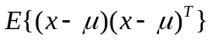）和类间散布矩阵（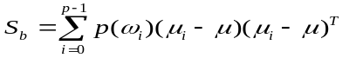）。
根据产生矩阵计算出特征脸，要用到奇异值分解，其基本原理就是通过计算较低维数矩阵的特征值与特征向量而间接求出较高维数矩阵的特征向量（特征脸），从而达到简化计算的目的。最后分别求得训练集中各图像在特征脸空间中的坐标。

3 总结展望

3.1 总结
本文在研究过程中不论在算法选择还是功能实现等方面都还存在很多有待改进和提高的地方，在研究过程中也遇到了一些困难：
（1）在系统设计开始的时候，因为对开发工具的不熟悉，导致进度拖沓的状况出现，这个问题在经过阅读与MATLAB相关书籍后得到解决，对MATLAB的熟练掌握程度有了很大提高。
（2）在样本获取时，一开始所选择的图像像素值过大，使接下来的图像预处理步骤实现受到了影响，这个问题在咨询老师后，使用光影魔术手这个图像处理软件对样本图像进行了缩小处理，问题得到解决。
（3）在图像增强模块实现时，发现只对一张像素值为256*256的大小为95k的图像能显示处理结果，其他图像虽然与之大小相等却处理不了，经过多次实验后发现，系统所能处理的是颜色深度为256位的.bmp格式的图片，问题得到解决。
（4）最后由于研究难度较大，时间不够等原因，最后的人脸识别和人脸定位模块的功能没有实现，在论文写作结束后的后续研究中将继续研究。

3.2 展望
人脸识别技术作为模式识别和人工智能领域的一种最先进的技术，与其他模式识别技术例如虹膜识别、指纹识别等技术相比，有着很多明显的优势：
（1）人脸识别技术虽然识别的内容较多，要用到的算法较复杂，但在各研究机构及相关的企业长期的努力下，技术发展得较为成熟，识别率比较高；
（2）人脸识别技术应用过程中获取设备即可获取样本；
（3）在安全性要求高的场合，人脸识别技术的运用可使安全性保障提到最高，由于该技术要求检测提取到的特征值较多，待检测者必须亲临识别现场，其他人难以代替；
（4）人脸识别技术在运用中要使用的设备简单易获得，基本的PC即可满足要求。
因此，我们有理由相信人脸识别技术在今后很长的一段时间会继续受到各方的关注，并得到飞速的发展。在不远的将来，必定可以看到人脸识别技术在各个领域中大展拳脚，有非常光明的发展和应用前景。
结束语
在进行毕业设计的这几个月里，我遇到了很多困难，不仅有与毕业设计相关新知识的学习，也有对工作时间和效率的合理安排的问题，但当这些困难都迎刃而解之后，我也感受到了战胜困难的喜悦。
毕业设计的过程是辛苦而枯燥的，但从中学到的知识让我受益匪浅：
首先，我感受到了从事一项科学研究不仅仅要求具备良好的理论知识，还需具有对研究过程时间、步骤安排的统筹性。在研究过程中，每一个步骤都很重要，哪一个没做好都会给接下来要进行的步骤带来不确定因素甚至造成下一步的运行不成功的结果。
其次，我意识到，对开发工具的熟悉程度对研究的进度及结果有着非常大的影响。如果对使用的开发工具的语法构成、内置函数、算法设计、使用流程等不够熟悉，不但会降低研究的效率，甚至会影响最终研究成果的实现。
最后，通过这几个月毕业设计的学习研究，我深知与人沟通交流的重要性，通过向老师请教，与同学讨论等直接交流，不仅仅能解决正在面临的研究问题，也可以促进我的研究积极性，打牢基础知识和加深对知识应用的掌握。
总之，本次毕业设计是对我们大学四年所学知识的一次全面的整合过程，是检验我们能力的一次重要的考试，也是对我们的学习态度、人生态度的一次考验。这次毕业设计的整个过程使我在各个方面的能力都得到了充分的锻炼有了很大的提高，受益匪浅。

参考文献
山世光.面部特征检测与识别的研究与实现[M].哈尔滨：哈尔滨工业大学，1999年7月
蒋遂平.人脸识别技术及应用简介[D].北京：中国计算机世界出版社，2003年12月
江艳霞，周宏仁，敬忠良.基于拉普拉斯脸和隐马尔可夫的视频人脸识别[M].计算机工程.2007年1月,33(1):204-206.
周激流，张晔.人脸识别理论研究进展[D].计算机辅助设计与图形学学报.1999年3月,11(2):180-182.
黄曙光.铁路车辆轮对参数自动检测技术的研究[D].广东工业大学，2002年7月
孙华林.基于C空间和人工势场的4R机器人路径规划[D].合肥工业大学，2007年7月
Ara V.Nefian and Monson H.Hayes Ⅲ. FACE RECOGNITION USING AN EMBEDDED HMM[J]，2006.
周杰，卢春雨，张长水等.人脸自动识别方法综述[M].电子学.2000年，28（4）：102-106.
唐伟，周志华等.静态灰度图象中的人脸检测方法综述.南京大学计算机国家重点实验室.章毓禁.图象工程（上册）[M].图象处理和分析.清华大学出版社,1999年
W.Zhao， R.Chellappa， A.Rosenfeld， and P.J.Phillips，(2000) “Face Recognition: A Literature Survey” ，UMD CfAR Technical Report CAR-TR948.
赖春燕.基于改进的SSR彩色图像增强技术[D].大连理工大学，2009年7月
M.H.Yang， D.J.Kriegman， N.Ahuja， “Detecting Faces in Images:A Survey” ，IEEE Trans. On Pattern analysis and machine intelligence，2002.
Haddadnia J，Ahmadi M，Faez K A Hybrid Learning RBF Neural Network for Human Face Recognition with Pseudo Zernike Moment Invariant [A]. Proceedings of the 2002 International Joint Conference on Neural Networks [C].2002，1：11-16
王冰.凝汽器铜管的视觉定位方法研究[D].长沙理工大学，2009年7月
M.Lades，J.C.Vorbruggen，J.Buhmann，ect.Distortion invariant object recognition in the dynamic link architecture. IEEE Trans.on Computer，1993，42(3)：300-311
Nastar C，Moghaddam B A .Flexible Images： Matching and Recognition Using Learned Deformations [J]. Computer Vision and Image Understanding，1997，65(2)：179-191
董璐.数字图像处理与识别系统的开发[D].东南大学，2004年7月
羊牧.基于KL投影和奇异值分解相融合人脸识别方法的研究[D].四川大学.2004，5，1
张辉.K-L变换在人脸识别特征提取中的应用[J].黑龙江史志，2008年

